Главное управление МЧС России по Республике Башкортостан
ЗАТОРЫ, ЗАЖОРЫ НА РЕКАХ
Затор – это скопление льда в русле, ограничивающее течение реки. В результате происходит подъем воды и ее разлив.

Зажор – явление, сходное с затором льда, однако во-первых, зажор состоит из скопления рыхлого льда (шуга, небольшие льдины), тогда как затор есть скопление крупных и в меньшей степени небольших льдин. Во-вторых, зажор льда наблюдается в начале зимы, в то время как затор – в конце зимы и начала весны.

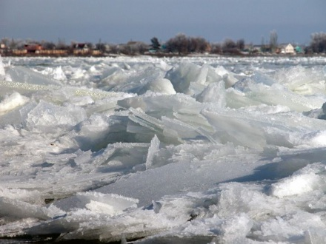
- Непосредственная опасность этих явлений заключается в том, что происходит резкий подъем воды, и в значительных пределах. Вода выходит из берегов и затопляет прилегающую местность. Кроме того, опасность представляют и навалы льда на берегах высотой до 15 м, которые часто разрушают прибрежные сооружения.
- Зажорные явления приводят к более тяжелым последствиям, так как они случаются в начале, а иногда и в середине зимы и могут длиться до 1 месяца. Разлившаяся вода замерзает на лугах и в других местах, создавая сложности для ликвидации последствий такого стихийного бедствия.
- Для ликвидации опасности образования заторов и зажоров проводится спрямление, расчистка и углубление отдельных участков русла реки, а также разрушение льда взрывами за 10-15 дней до ее вскрытия. Наибольший эффект достигается при закладке зарядов под лед на глубину, в 2-5 раза превышающую его толщину. Тот же результат дает насыпание ледяного покрова молотым шлаком с добавкой соли (обычно за 15-25 дней до вскрытия реки). Накануне паводка
Единый телефон спасения «112»

